**Seniorenwohnheim St. Zeno Naturns**

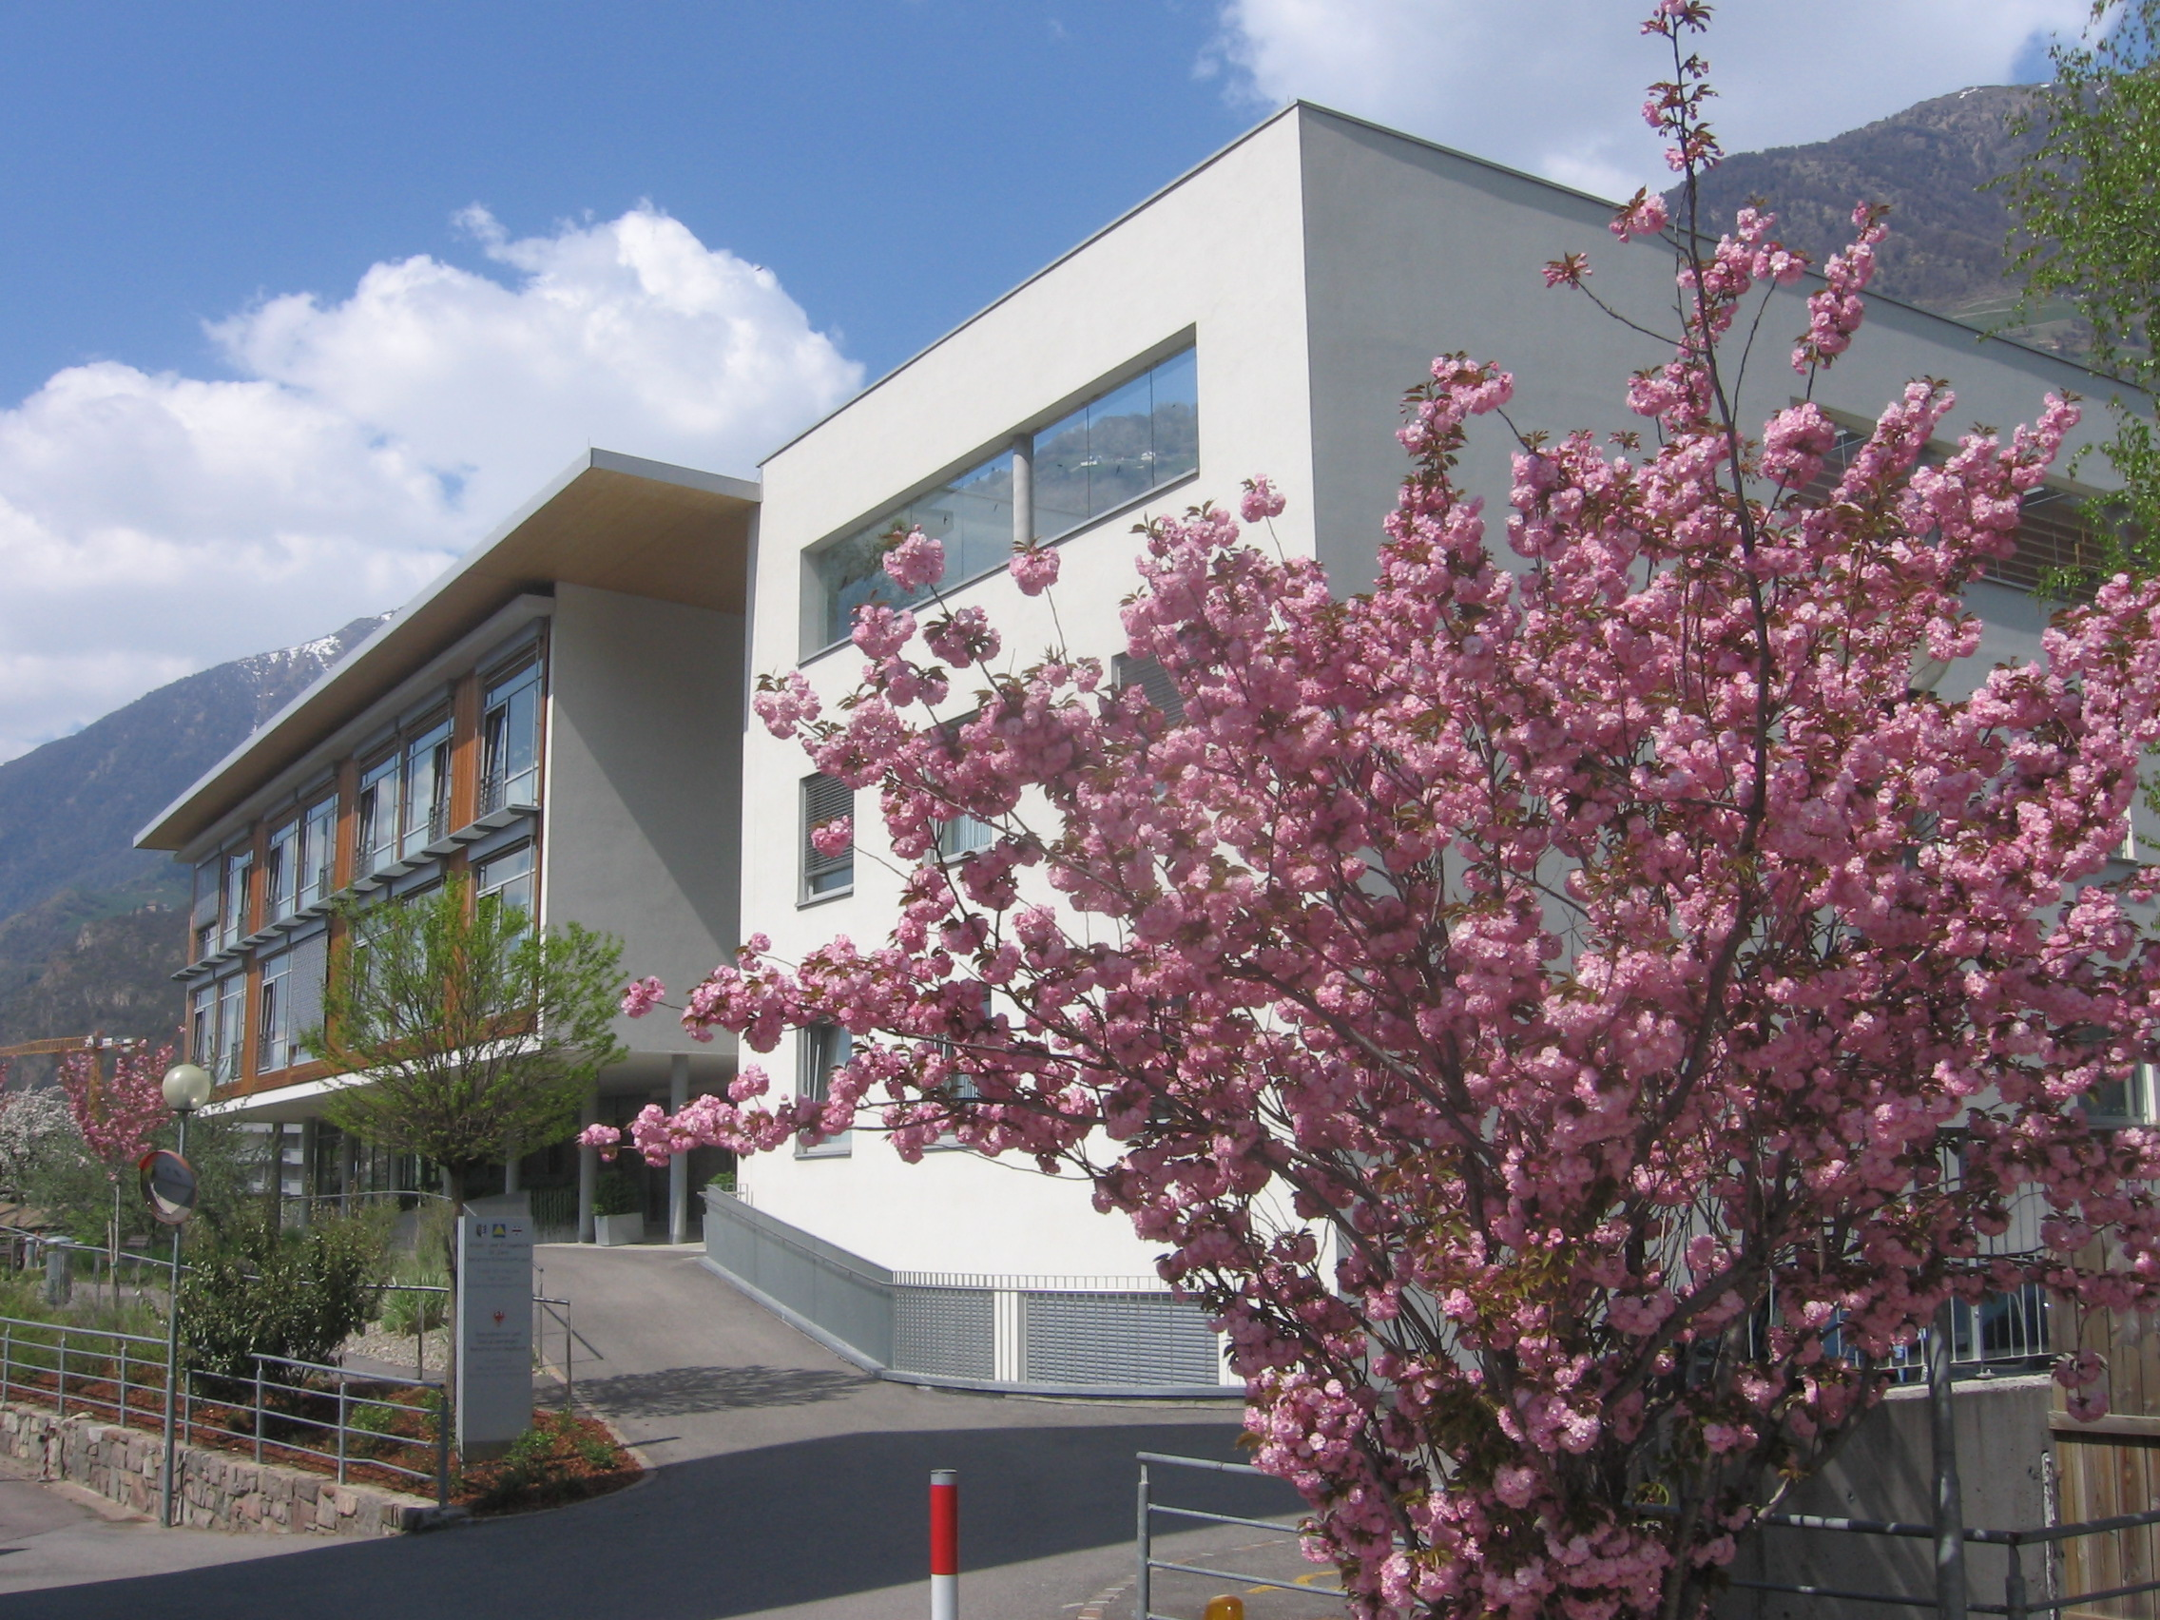

**Es geht nicht darum, dem Leben mehr Tage zu geben sondern den Tagen mehr Leben.**

(Ciceley Saunders)

**WOZU EIN LEITBILD?**

Das Leitbild enthält die grundlegenden Werte, Ziele und Prinzipien unseres Seniorenwohnheimes. Es dient als Orientierung für die Mitarbeiter und gibt den Bewohnern, sowie deren Angehörigen einen Einblick in die Philosophie und die Standards der Pflege und Betreuung.

Ein gutes Leitbild fördert ein positives Miteinander, unterstützt die individuelle Lebensqualität der Bewohner und stellt sicher, dass die Dienstleistungen im Einklang mit den Bedürfnissen und Wünschen der älteren Menschen stehen.

Wir alle gemeinsam sind wichtige Zahnräder in einem großen Ganzen, das zum Ziel hat, unseren Heimgästen ein schönes Zuhause zu geben, in dem sie sich wohlfühlen.

**UNSERE LEISTUNGSANGEBOTE**

* Vollzeitbetreuung/ Pflege (Einzelzimmer mit Bad)
* Kurzzeitbetreuung/ Pflege für pflegebedürftige Menschen, zur Entlastung pflegender Angehöriger
* Wohneinheit für Menschen mit Demenz
* Physio- und Ergotherapie
* Fußpflege für die Heimbewohner
* Seniorenmensa
* Interne Bar mit Unterstützung von Freiwilligen
* Freizeitgestaltung
* Gottesdienste im Haus
* Tagespflegeheim für 8 Personen
* Betreutes/begleitetes Wohnen (9 Wohnungen)

**FÜHRUNG UND ORGANISATION**

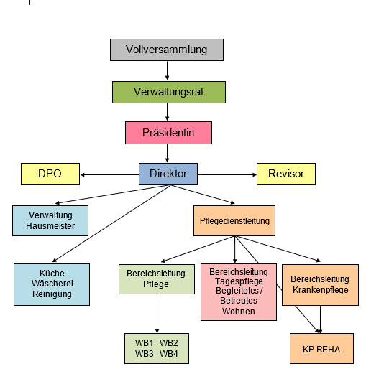

* Eine flache, klare, eindeutige und prozessorientierte Führungsstruktur ermöglicht es uns, unsere Kräfte ökonomisch einzusetzen.
* Wir arbeiten nach verbindlichen Richtlinien und schauen auf das Wohlergehen unserer Heimbewohner/innen und Mitarbeiter/innen
* Wir berücksichtigen in allen Bereichen unserer Tätigkeiten die der Wirtschaftlichkeit.

**PFLEGE**

Die Pflege und Betreuung unserer Heimbewohner basiert auf Vertrauen und Offenheit und ist geprägt von respektvoller Nähe und Distanz.

Den Menschen nehmen wir als Individuum in seiner Ganzheit wahr und sorgen für sein körperliches, seelisches und geistiges Wohlbefinden, dabei berücksichtigen wir seine Gewohnheiten, Stärken und Schwächen – seine Biographie.

Kinästhetik unterstützt uns dabei. Wir arbeiten Hand in Hand in der Pflege zum Wohle der Heimbewohner/innen. Ihre Bedürfnisse stellen wir in den Mittelpunkt.

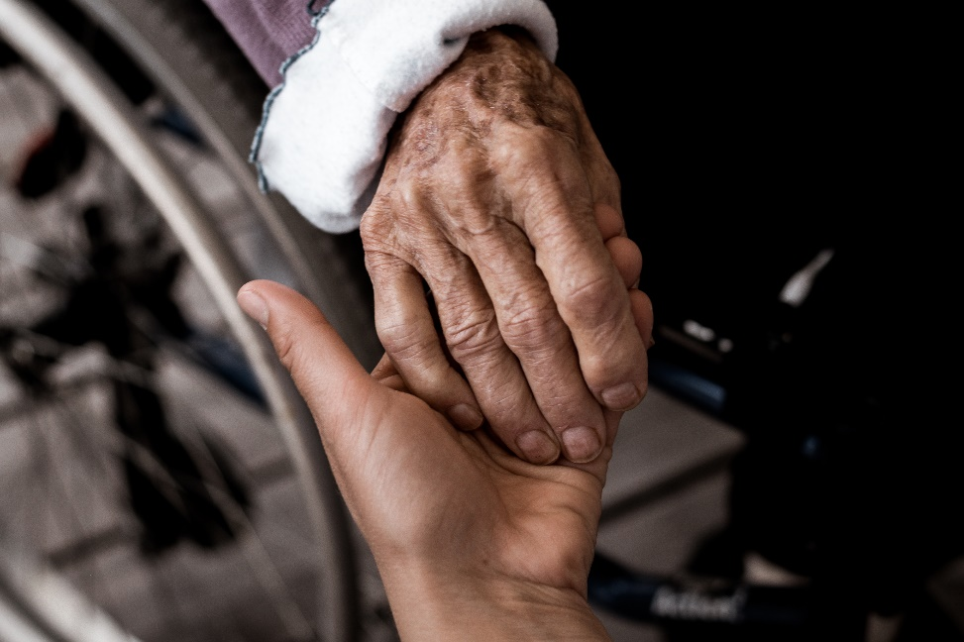

Bei der Aufteilung der Arbeit berücksichtigen wir die Fachkompetenzen und die erworbenen Fähigkeiten der Krankenpfleger/innen, der Sozialbetreuer/innen, Pflegehelfer/innen, Physio- und Ergotherapeuten/innen.

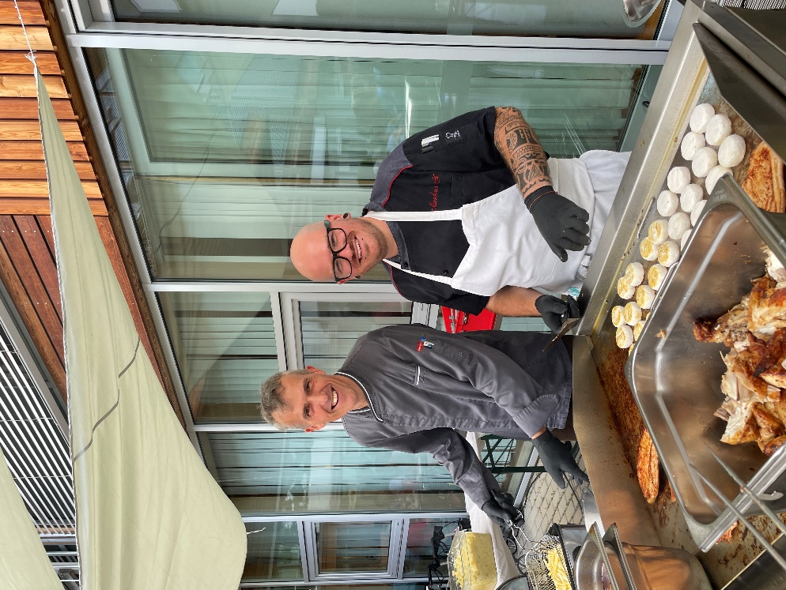**KÜCHE**

Eine gut funktionierende hauseigene Küche trägt maßgeblich zum Wohlbefinden unserer Heimbewohner/innen bei.

Unser geschultes Personal verwöhnt sie mit täglich frisch zubereiteten Speisen und nimmt Rücksicht auf ihre Wünsche und Bedürfnisse.

Essenszeiten:

Frühstück: 07:00 – 10:00 Uhr

Mittag: 11:30 – 12:30 Uhr

Abend: 17:30 – 18:00 Uhr

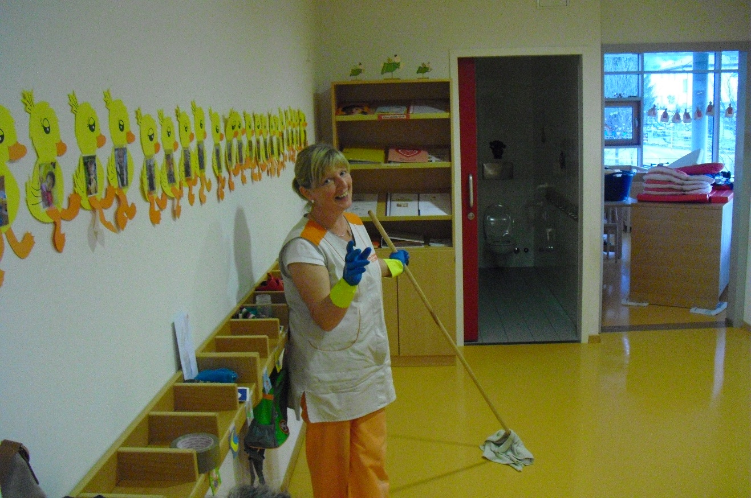

**REINIGUNGSDIENST**

Die Reinigung des gesamten Heimes wird durch das hauseigene Personal durchgeführt. Den Heimgästen wird damit eine größtmögliche Privatsphäre gewährleistet.

Sauberkeit und Hygiene sind wichtige Voraussetzungen für das Wohlbefinden aller im Heim.

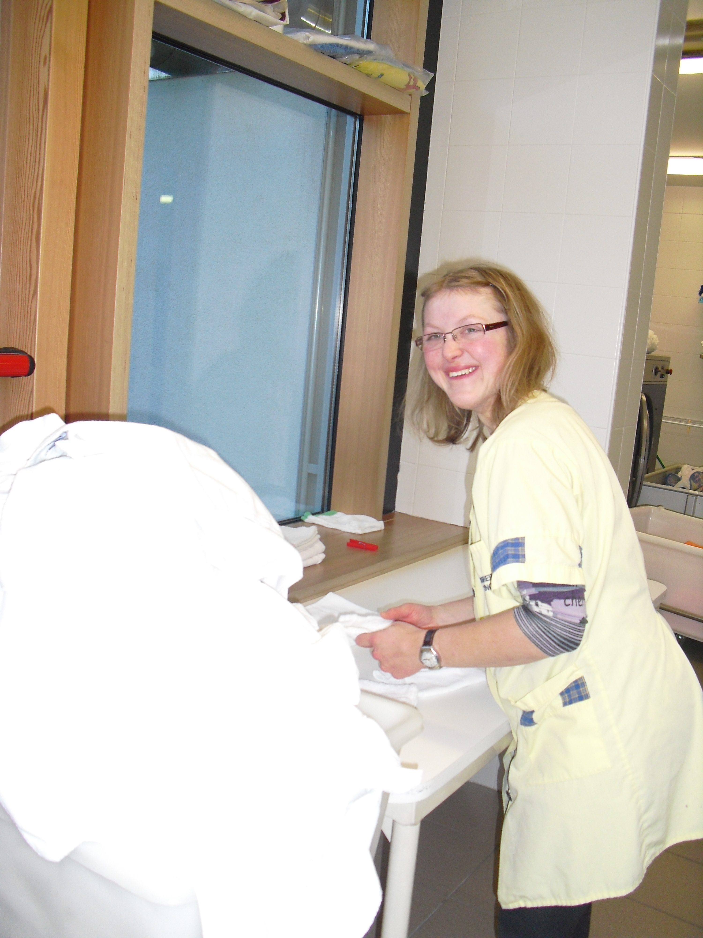**WÄSCHEREI**

Kleidung ist für die Individualität und das Selbstgefühl der Heimgäste sehr wichtig.

Sie sollen sich in ihrer eigenen, gut gepflegten Kleidung wohl fühlen.

**HAUSMEISTER**

Der Hausmeister sorgt für Ordnung im Haus, pflegt die Außenanlagen, organisiert die Instandhaltung und Wartung der technischen Anlagen und erledigt kleine Reparaturarbeiten.

**ANGEHÖRIGE**

Wir unterstützen Beziehungen und Kontakte zu Angehörigen und Bezugspersonen. Wir wissen um die Bedeutung des gegenseitigen Vertrauens und Informationsaustausches.

**FREIWILLIGENARBEIT**

Die freiwilligen Mitarbeiter bringen Abwechslung und Lebendigkeit in den Alltag der Heimbewohner. Sie sind eine unentbehrliche und wertvolle Ressource.

**UMFELD**

Wir bauen Netzwerke auf und pflegen Kontakte zu Vereinen, Kindergarten und Schulen, gestalten mit ihnen Feste und Feiern rund ums Jahr.

Wir machen mit unseren Heimbewohnern Spaziergänge ins Dorf und sind auch bei öffentlichen Veranstaltungen präsent.

Wir arbeiten mit den verschiedenen Sozial- und Gesundheitsdiensten eng zusammen und suchen nach den besten Lösungen für unsere alten Menschen.

In unserer Hauskapelle findet regelmäßig einmal in der Woche ein Gottesdienst statt, an dem auch viele Bewohner des Dorfes teilnehmen.

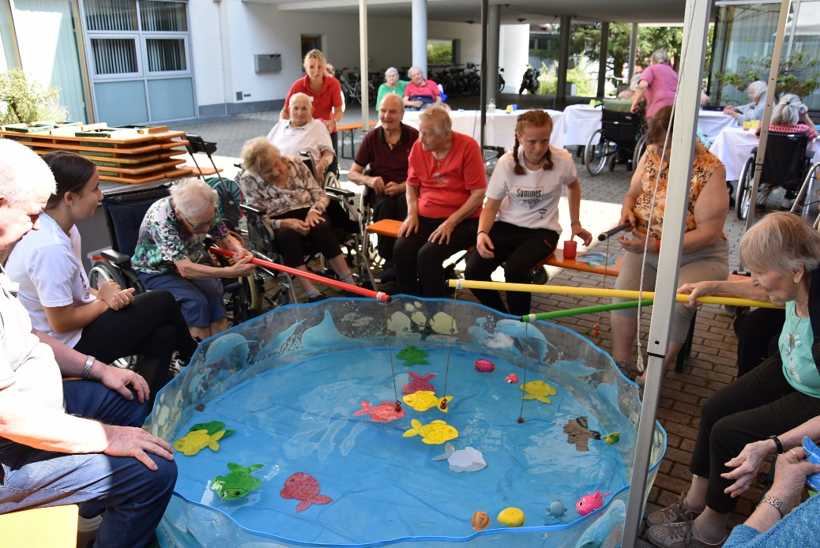Unsere Gemeinschaftsräume stellen wir auch anderen für verschiedene Veranstaltungen zur Verfügung und organisieren immer wieder mit anderen Partner Vorträge, Filme u.ä.

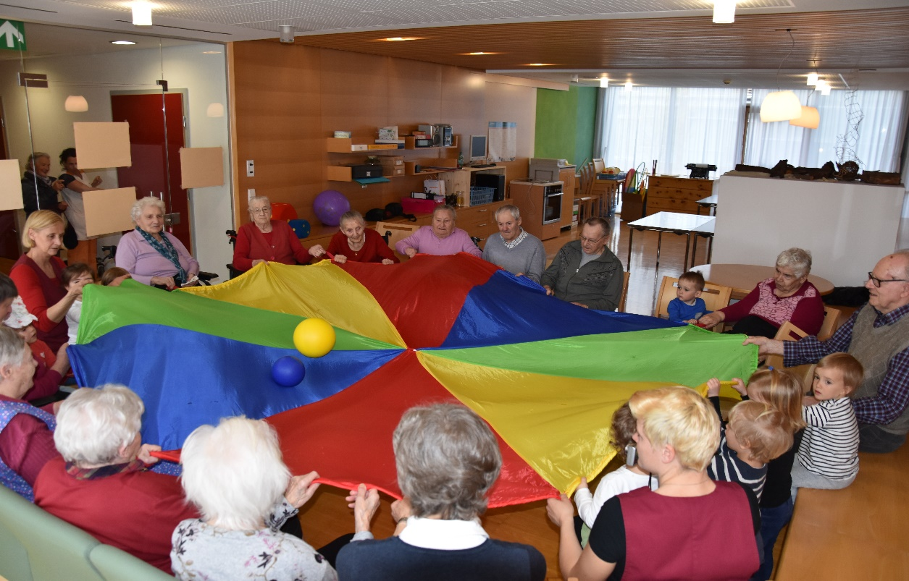

**Unser Team**

Nur gemeinsam sind wir stark. Jeder ist uns wertvoll. Nur wenn alle zum Wohle unserer Heimbewohner/innen arbeiten, können wir unsere Ansprüche erfüllen.  
Jeder trägt dazu bei und begegnet dem anderen mit Respekt und Freundlichkeit.   
Wir bringen uns aktiv ein, respektieren aber auch andere Meinungen.   
Wir lassen Fehler zu und lernen daraus.

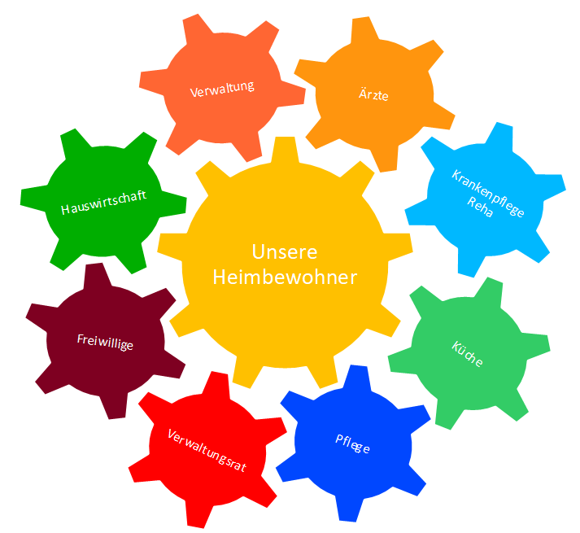

**Verwaltung**

Öffnungszeiten:  
Montag bis Freitag: 8.00 Uhr - 12.00 Uhr   
Montagnachmittag: 13.00 - 15.00 Uhr   
Allgemeine E-Mail: [altersheim@naturns.eu](mailto:altersheim@naturns.eu)  
Tel: 0473 671500

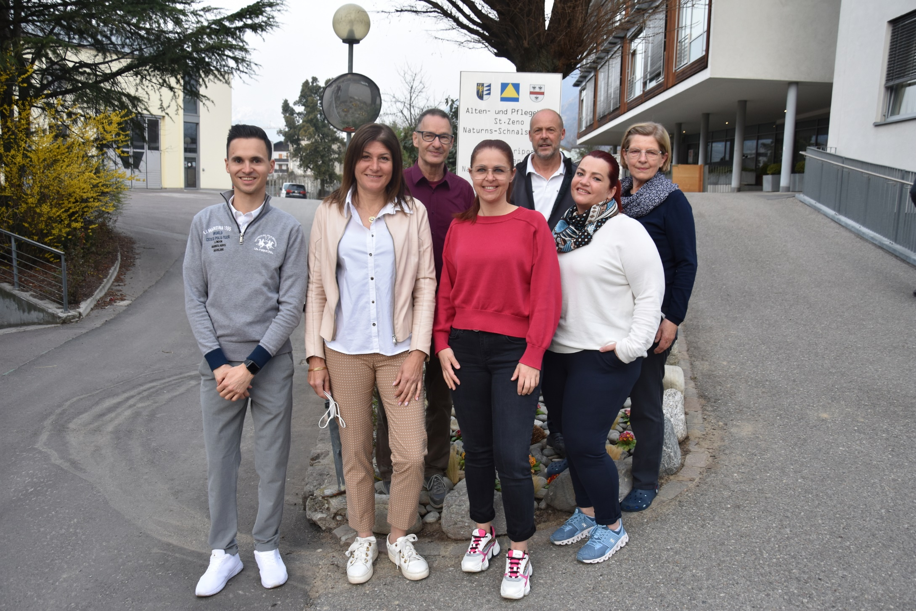

**Sekretariat:**

Tobias Götsch

E-Mail: [tobias.goetsch@naturns.eu](mailto:tobias.goetsch@naturns.eu)

Tel: 0473 671500

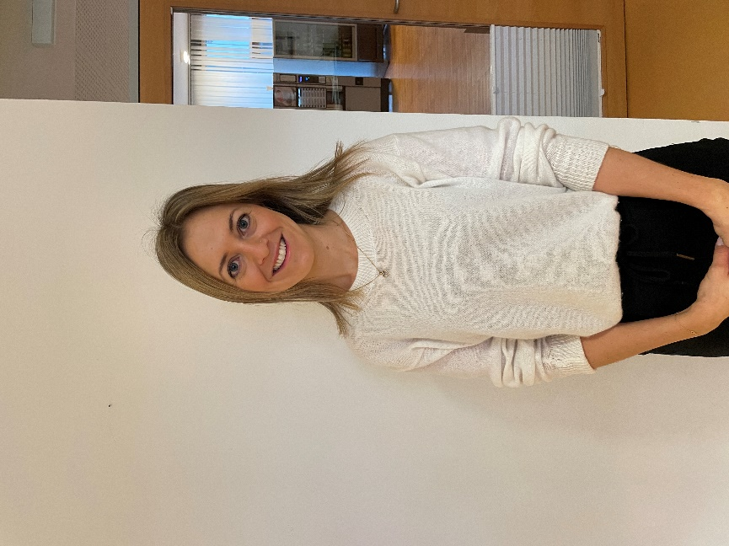

**Sekretariat:**

Ramona Huber

E-Mail: [ramona.huber@naturns.eu](mailto:ramona.huber@naturns.eu)

Tel: 0473 671500

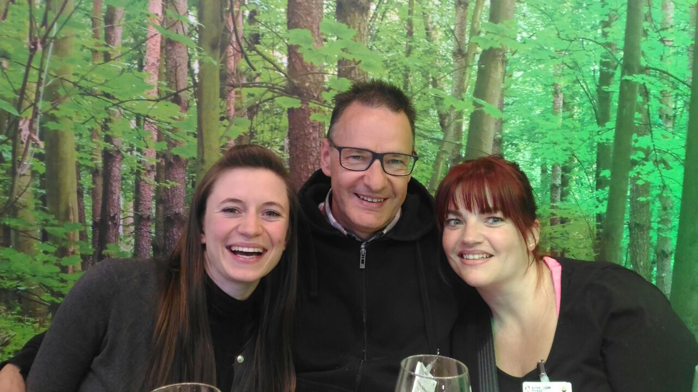

**Direktion:**

Rinner Stephan Hartwig

E-Mail: [stephan.rinner@naturns.eu](mailto:stephan.rinner@naturns.eu)

Tel: 0473 671573

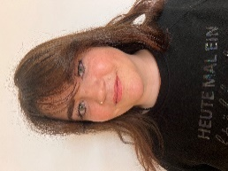**Pflegedienstleitung:**

Christina Gurschler

E-Mail: christina.gurschler[@naturns.eu](mailto:rosamaria.santer@naturns.eu)

Tel: 0473 671593

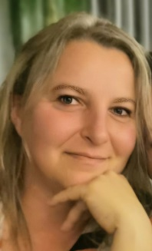

**Tagespflege und Begleitet/Betreutes Wohnen:**

Maria Gerstgrasser

E-Mail: tagespflegeheim[@naturns.eu](mailto:rosamaria.santer@naturns.eu)

Tel: 377 3548894